Japanese Gynecologic Oncology Group
子宮頸癌委員会
JGOG1087
説明文書・同意書
早期子宮頸癌に対する新術式腹腔鏡下広汎子宮全摘術
(new-Japanese LRH) の非ランダム化検証試験

ver0.0 2021年4月4日
ver1.0 2021年4月27日
ver1.1 2021年5月17日
ver1.2 2021年6月29日
ver1.3 2022年5月11日

目次
１．はじめに 2
２．この臨床試験の対象となる患者さんの病状と治療について 2
３．この臨床試験の意義 4
４．この臨床試験の治療法について 5
５．合併症について 7
６．臨床試験の流れ、スケジュール 9
7．治療の中止について 10
8．臨床試験の参加に伴って期待される利益と予想される不利益 10
9．この臨床試験の参加について 11
10．この臨床試験に参加しなかった場合の治療 11
11．費用について 11
12．補償について 12
13．この臨床試験の研究組織と研究費について 12
14．利益相反について 12
15．この臨床試験の倫理審査について 12
16．プライバシーの保護について(個人情報) 13
17．データの二次利用について 14
18．この臨床試験に参加している間のお願い 14
19．どんなことでも質問してください 14
20. 担当医の連絡先、研究代表者、研究事務局 15

１．はじめに
この説明文書は、子宮頸癌の手術療法に関する臨床試験※について説明したものです。この説明文書は、この臨床試験に参加するかどうかを決めていただく際に、担当医による説明を補い、この臨床試験の内容を理解していただくために用意しました。病状や治療の概要、治療によって生じる可能性のある副作用・費用などについて記載しております。
わからないことや疑問点などがありましたら、担当医または施設責任者（詳しくは１５頁に記載してあります）に遠慮なくおたずねください。
※臨床試験：患者さんに参加・協力していただいて治療法や診断法の有効性や安全性を調べる研究のことをいいます。現在行われている多くの治療法や診断法も、国内および海外で行われた臨床試験によって進歩してきました。

２．この臨床試験の対象となる患者さんの病状と治療について
この臨床試験は、手術前に「IA2期、IB1期、IB2期もしくはⅡA1期の子宮頸癌」と診断され、手術療法の適応があると判断された患者さんを対象に行われます。
子宮頸癌は病変の広がりによって、進行期が下図のように決まっています。このうちI期は癌が子宮頸部にとどまった状態で、それぞれ腫瘍の大きさによってIA1期、IA2期、IB1期、IB2期、IB3期に分けられます。また、Ⅱ期は癌が子宮頸部を超えて広がり、ⅡA期は腟壁に浸潤した状態、ⅡB期は子宮傍結合織に浸潤した状態です。さらにⅡA期は腫瘍の大きさによってⅡA1期とⅡA2期に分けられます。
進行期により治療の選択肢は異なります。IA2期に対しては手術療法が標準治療※です。IB期とIIA期に対しても手術療法も標準治療の一つですが、年齢・全身状態・合併症の有無・癌の組織型などに応じて放射線治療や、抗がん剤と放射線治療を併用する「同時化学放射線療法」も標準治療の一つとして用いられています。手術療法の場合は、手術に伴う合併症（疼痛・出血等；後述）が生じる可能性がありますが、放射線治療には手術特有の合併症が生じるリスクはありません。一方で、放射線治療では、手術療法では生じない晩期の合併症（膀胱腟瘻・放射性膀胱炎・腸炎など）が生じることがあります。どちらの治療でも腸閉塞やリンパ浮腫（後述）は生じる可能性があります。
以上の通り、この臨床試験の対象となる「IA2期、ⅠB1期、IB2期もしくはⅡA1期の子宮頸癌」に対しては、いずれの進行期であっても手術療法が標準治療の一つとして選択されます。

※標準治療とは、現在までに効果が科学的に証明され他の治療に比べて最も効果が高いとされている治療法であったり、大規模な臨床試験によって得られた効果に対する十分な証拠に基づいて行われる治療を指します。または、これまで臨床において広く行われてきた、他の治療法よりもよいと考えられるものを指すこともあります。

表1 子宮頸癌の臨床進行期分類（日産婦2020、FIGO2018）
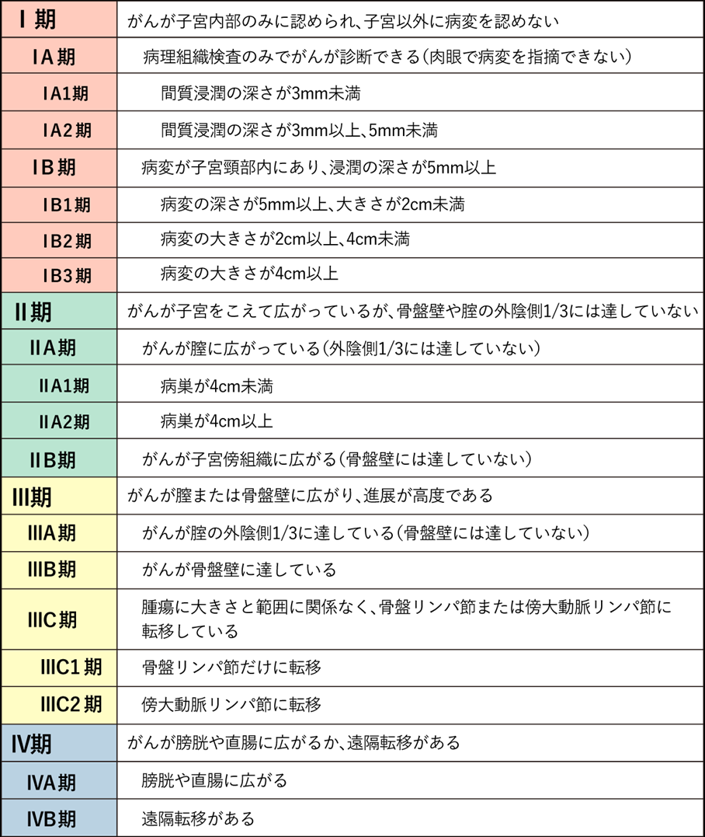
図1 子宮頸癌の進行期分類の図解
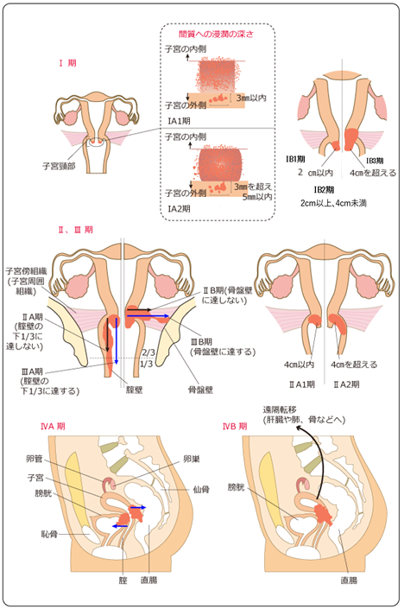 出典：国立がん研究センターがん情報サービス（一部改変）
ⅠA2期とIB1期、IB2期、ⅡA1期の子宮頸癌に対する手術療法として標準的な術式は広汎子宮全摘出術（RH）です。広汎子宮全摘出術は、子宮を腟壁の一部や傍子宮結合織などを含めて幅広く切除する手術です。また、卵管（±卵巣）切除と骨盤リンパ節郭清も含まれます。この手術は根治性に優れていますが、広い切除範囲であることや長時間の手術が必要、といった大きな手術侵襲のため、合併症・後遺症も多いのが難点です。日本では、長年にわたり多くの施設で開腹での準広汎・広汎子宮全摘出術が行われ、根治性を担保しつつ、術後の合併症や後遺症を減らすための努力がされてきました。

図２ 広汎子宮全摘出術の切除範囲
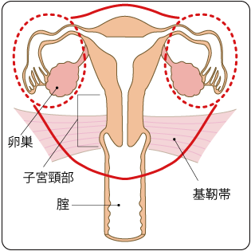 出典：国立がん研究センターがん情報サービス

３．この臨床試験の意義
この臨床試験は、子宮頸癌に対する腹腔鏡下広汎子宮全摘出術（LRH）が、標準的な治療である開腹での広汎子宮全摘出術に比べて治療成績で遜色がないかどうか、を確認するための試験です。
最近では婦人科手術において腹腔鏡下手術が普及し、婦人科悪性腫瘍手術に対する腹腔鏡下手術が可能となってきました。子宮頸癌に対する腹腔鏡下手術は2018年4月1日に保険適応となり、腹腔鏡下広汎子宮全摘出術が選択できるようになりました。腹腔鏡下手術は、開腹手術と比べて傷が小さく、出血などの手術の負担が軽く、術後回復が早いというメリットがあります。また、鏡視下の拡大視野により、精細かつ再現可能な手術が可能となり、治療効果向上・機能温存効果も期待されています。
一方で、高難度の手術となるために、この手術の術者には高度な技量と経験が必要で、実施可能な施設も限られます。また、治療成績については議論があり、2018年10月に、早期子宮頸癌に対する低侵襲手術（腹腔鏡下手術・ロボット手術等）と開腹手術の再発率・生存率を比較する大規模な多施設共同試験の結果が海外より出されました（LACCトライアル；N Engl J Med. 2018 Nov 15;379(20):1895-1904）。この臨床試験は、低侵襲手術を受けた患者さん319人と開腹手術を受けた患者さん312人の治療成績を比較した試験で、下表のように低侵襲手術を受けた患者さんの方が、骨盤内再発の割合が高く、無病生存率、全生存率が開腹手術を受けた患者さんよりも劣っていた、という結果でした。
 | 低侵襲手術 | 開腹手術 | ハザード比*
3年無病生存率 | 91.2 ％ | 97.1 ％ | 3.74
3年全生存率 | 93.8 ％ | 99.0 ％ | 6.00
3年骨盤内無再発生存率 | 94.3 ％ | 98.3 ％ | 4.26
＊ハザード比とは、相対的な危険度を客観的に比較する方法で、低侵襲手術と開腹手術を比較するとどのくらい再発率や死亡率が高まるかを示しています。

このような結果となった原因は明らかとなっていませんが、特定の施設での再発が多いことや、手術手技や手順、切除範囲、経験値、術後の追加治療、研究デザイン上の課題など、いくつかの要因が検討されています。特に、①腫瘍径2cmを超える症例で骨盤内再発が多く、②術中の癌組織の術野への露出、③子宮操作鉗子（マニピュレーター）の挿入、④術者の習熟、といった点が低侵襲手術の治療成績に関わっている可能性があり、日本の各学会（日本産科婦人科学会、日本婦人科腫瘍学会、日本産科婦人科内視鏡学会）からの意見としても、腹腔鏡下手術に際して留意が必要と言われています。
この臨床試験の結果をうけて、婦人科悪性腫瘍研究機構（JGOG）子宮頸癌委員会では、日本における腹腔鏡下広汎子宮全摘出術の実態と治療成績を調査しました (JGOG1081S、およびJGOG1081S-A1)。この調査は、治療成績に影響を与える患者さんの背景要因や、実際の手術手技などを抽出することを目的に行いました。この調査の結果、腹腔鏡下広汎子宮全摘出術の治療成績が開腹式手術と同等に保たれるであろう、と予測できる日本独自の手順による術式を考案しました。

JGOG1081S試験およびJGOG1081S-A1試験では、腫瘍径、術者の手術経験、リンパ節の回収方法（経腟または経腹）、腟の切開方法（経腟または経腹）、子宮傍結合織の切除位置が再発に影響する因子として抽出されました。このうち、手術手技に関連する項目（リンパ節の回収方法、腟の切開方法）を工夫した術式（new-LRH）を本試験で行う術式とし、執刀医規準を設けました。具体的な術式は、4章に記載した通りです。

本臨床試験は、今回考案された日本独自の腹腔鏡下広汎子宮全摘出術（new-LRH）の有効性を検証することを目的としています。この試験で用いられる術式が従来の開腹手術と遜色がないことが示されることにより、腹腔鏡下広汎子宮全摘出術の標準的な術式が確立することが期待できます。

４．この臨床試験の治療法について
あなたがこの試験に参加することを同意され、腹腔鏡下手術による治療を受けることを希望されましたら、この試験で規定された術式を用いた腹腔鏡下広汎子宮全摘出術（new-LRH）を受けて頂くことになります。もしも、腹腔鏡下手術による治療を受けることを希望されなかった場合には、標準治療である開腹手術による治療を受けて頂くことになります。
具体的には、この試験の腹腔鏡下子宮全摘出術では、経腟操作により子宮頸部の病変部を腟粘膜で被覆（腟カフの形成）したり、腟壁を器械閉鎖することにより、癌組織を密封し、手術野に癌組織が露出しないようにします。その後、腹腔鏡操作に移行し、臍周囲に1か所と、下腹部を中心に4-5か所にポート孔をおき、二酸化炭素による気腹法で腹腔内を膨らませて手術を行います。物理的に病変部をこすることを避けるため、子宮操作鉗子（マニピュレーター）は挿入しません。ポートに癌組織が付着することを避けるため、系統的に摘出したリンパ節は、腹腔内で袋に挿入して経腟的に回収します。子宮も回収袋に入れてから経腟的に摘出します。
また、手術の習熟度についても考慮し、腹腔鏡下広汎子宮全摘出術の経験が10例以上ある施設に限定して実施します。執刀医は、腹腔鏡下広汎子宮全摘出術の経験が15例以上あり、日本産科婦人科内視鏡学会内視鏡技術認定の資格を有するか、それに相当する技術を有していることを本試験の手術担当委員会で審査をされた医師に限定して執刀します。
正しい手術が施行されたかどうかは、手術中や摘出した子宮の写真を提出し、手術担当委員会で確認します。

表2 開腹手術と腹腔鏡下手術、新術式（new-LRH）の違い

 | 開腹手術 | 従来の腹腔鏡下手術 | 新術式（new-LRH）
おなかの創（きず） | 下腹部に15㎝程度の切開 | 創が小さい | 従来の腹腔鏡下手術と同等
手術時間 | 腹腔鏡下手術より短い | 長い | 従来の腹腔鏡下手術と同等
入院期間 | 14日程度 | 10日程度 | 従来の腹腔鏡下手術と同等
術後癒着の可能性 | 高い | 低い | 従来の腹腔鏡下手術と同等
術後の痛み | 腹腔鏡下手術より重い | 開腹手術より軽い | 従来の腹腔鏡下手術と同等
社会復帰 | 腹腔鏡下手術より遅い | 開腹手術より早い | 従来の腹腔鏡下手術と同等
手術の難易度 | - | 開腹手術より難しい | 従来の腹腔鏡下手術と同等
術後の局所再発 | - | 開腹手術より多い可能性あり | 開腹手術と同等を期待して実施
術後の排尿障害 | 腹腔鏡下手術とほぼ同等 | 開腹手術とほぼ同等 | 従来の腹腔鏡下手術と同等
腟カフ | 作成しない | 施設ごとに異なる | 作成必須
マニピュレーター | 使用しない | 施設ごとに異なる | 使用しない
リンパ節回収 | 経腹的に回収 | 施設ごとに異なる | 回収袋を使用
術者規定 | なし | 施設ごとに異なる | 手術担当医を規定
施設基準 | なし | 学会基準に準じる | 学会規準＋経験数規定

５．合併症について
子宮頸癌の手術に伴う合併症には、一般的な手術合併症（出血、感染、腸閉塞、他臓器損傷、血栓塞栓症など）のほかに、リンパ嚢胞、足や下腹部のむくみ（リンパ浮腫）、排尿のトラブルなどがあります。
合併症のうち、腹腔鏡下手術では開腹手術と比べて、出血と腸閉塞の頻度が低いことが知られています。
- 出血
子宮、腟、膀胱の周囲の組織は血流が豊富で、細かい血管や太い血管がたくさん走行しています。そのため、手術操作によって出血を起こしやすくなっています。
腹腔鏡下手術では、気腹圧により静脈・リンパ管からの漏出が少なく、開腹手術と比較して細かい血管を近くで観察できるため確実な止血が可能となり、出血量は少なくなります。一方で腹腔鏡下手術では、出血が多くなった場合に視野が悪くなったり、有効な圧迫が得られない、開腹移行に時間がかかる、などのデメリットもあります。
出血が多くなって血圧や脈拍が不安定になった場合には、輸血や血液製剤が必要になる場合があります。
- 感染
もともと無菌状態の腹部を切開するため、創部やリンパ節を切除した部分に皮膚や腟内の常在菌などの感染が生じ、発熱や創部の離開を起こす可能性があります。これを予防するために、手術中や手術前後に抗生物質の点滴を行います。
腹腔鏡下手術では、開腹手術と比較して創部が小さいので、感染の確率は低くなります。
- 腸閉塞
手術をすると術後一時的に腸の動きが悪くなったり、腸管に癒着が生じます。腸の動きの回復が遅れたり、おなかの中の創（きず）と腸が癒着したりすると、腸管の通過障害が起きて食べ物や水分の流れが悪くなり、腹痛・嘔吐（おうと）・ガスが出にくくなるなどの症状が出て食事がとれなくなります。これらを腸閉塞といい、広汎子宮全摘出術で頻度の多い合併症です。多くの場合は、しばらく食事をやめて腸を休めることで回復しますが、まれに経鼻的に腸までチューブを入れる処置や、腸閉塞解除のための手術が必要になります。
一般的に、腹腔鏡下手術では腸閉塞が起こりにくいといわれています。
- 他臓器損傷
手術中は他の臓器を傷つけないように細心の注意を払いますが、膀胱、尿管、直腸、その他の腸管を損傷することがあります。また、もともとの癒着などで剥離操作や合併切除が必要になり、他臓器損傷が生じることがあります。腹腔鏡下手術では、ポート挿入時に、腸管や血管を損傷することがあります。
臓器の損傷が手術中にわかった場合はその時点で修復処置を行います。まれに、術後しばらくしてから損傷が明らかになることがあり、その際は再手術が必要になることがあります。
- 血栓塞栓症
手術中はずっと同じ姿勢で手術台の上に横になっているため、足などの血液がうっ滞して固まりやすくなります。従って、血液が固まって「血栓」を作りやすい状態となります。一般的には、血栓は静脈にできやすく、特に下肢の深部静脈にできやすくなっています。下肢に血栓が形成され、肺に移動すると肺の血流不全を起こし、体の中に酸素が取り込めなくなり、場合によっては致命的な状態になることもあります。肺の動脈に血栓ができた状態を「肺塞栓症」といいます。
血栓症の予防策には、早期離床や弾性ストッキングの着用が重要です。
また、稀ですが、動脈に血栓を生じる可能性もあります。それに関連して、心筋梗塞、脳梗塞、腎梗塞などを併発することがあります。
- リンパ嚢胞
骨盤内のリンパ節を郭清した部位には、手術からしばらくの間はリンパ液がしみ出てきます。一定量のリンパ液が溜まった状態をリンパ嚢胞といいます。リンパ嚢胞の多くは自然に吸収されますが、リンパ嚢胞が周囲の組織への圧迫が強くなったり、感染が起きた場合などには発熱や下肢のむくみが生じることがあります。症状に応じて、入院の上抗生剤治療を行ったり、嚢胞に針を刺して内容を除去する処置が必要になる場合があります。
- リンパ浮腫
リンパ液は手足の先から胸部へと一方向に流れています。リンパ液の通り道であるリンパ節とリンパ管を切り取ることによって、リンパ液の通り道が少なくなり、骨盤リンパ節郭清後には下肢や下腹部がむくみやすくなります。
現在のところ、リンパ浮腫の確実な予防法はありませんが、日々の生活の中でこまめに足を高くして休む、リンパドレナージをする、弾性ストッキングをはくなどの圧迫療法を行う、圧迫した状態で運動をする（運動療法）、スキンケアなどを継続的に行う、などが予防に効果的であるといわれています。また、医師による弾性着衣装着指示書があると、弾性ストッキングは保険適用（療養費として支給）になります。
- 排尿障害
排尿に関係する神経の一部は基靭帯や膀胱子宮靱帯の中を走っているので、基靭帯や腟壁を広く切除する広汎子宮全摘出術をした場合に排尿障害が起こることがあります。症状は、尿がたまった感じがわかりにくい、尿を出しにくい、尿が全部出しきれない、尿がもれるなどです。個人差がありますが、多くは手術後数週間から数カ月である程度は改善します。しかし、手術前とまったく同じ状態に回復することは難しいので、尿をためすぎない、強くおなかを押して無理やり出さない、一定の間隔で排尿する、など日常生活での注意が必要です。
- その他
・両側卵巣を摘出した場合、女性ホルモンが減少し更年期障害と同様の症状が起こりやすくなります。具体的には、ほてり、発汗、食欲低下、だるさ、イライラ、頭痛、肩こり、動悸（どうき）、不眠、腟からの分泌液の減少、骨粗しょう症、高脂血症（こうしけっしょう）などの症状があらわれます。症状の強さや発症する期間は人によって異なりますが、特に年齢が若いと症状が強くなる傾向があります。
・癌が予想外に進んでいて全てとりきれないと判断されるときは、その時点で手術を中止し、根治を目指した別の治療法（放射線療法など）に切り替える場合があります。
・腹腔鏡下手術で、修復不能な臓器損傷や出血が生じた場合、開腹手術に移行する場合があります。
・手術に関連した死亡（手術後１ヶ月以内の死亡）の頻度は極めて低いですが、0.1％程度と報告されています。

６．臨床試験の流れ、スケジュール
この臨床試験には440人の方にご協力を頂く予定です。また、臨床試験が行われる期間は、2021年9月から2031年3月までの予定です。
あなたが本試験に同意され、「本試験で規定された術式による腹腔鏡下手術」を希望されますと、研究計画書に規定された術式を用いた腹腔鏡下広汎子宮全摘出術（new-LRH）を受けて頂くことになります。あなたが受けた手術の内容や手術後28日以内の合併症の有無、再発の有無、生存状況などの情報がデータセンターに登録されます。

本試験に同意された上で、「本試験で規定された術式による腹腔鏡下手術（new-LRH）」を希望されない場合には、従来の標準療法である開腹広汎子宮全摘術（標準治療）を受けて頂きます。標準治療による治療を希望された場合は、あなたの選んだ治療内容、治療選択の理由、手術後28日以内の合併症の有無、そして再発の有無や生存の有無などの情報がデータセンターに登録されます。
どちらの術式を希望されても、それぞれの治療の評価結果として将来の患者さんに役立つ情報になるため、本試験において重要な役割を担うことが可能です。
この試験に参加された場合、手術が終了したあとも3年以内は3ヶ月に1回、5年以内は6ヶ月に1回、5年以降は1年に1回の頻度で外来を受診して頂くことになります。

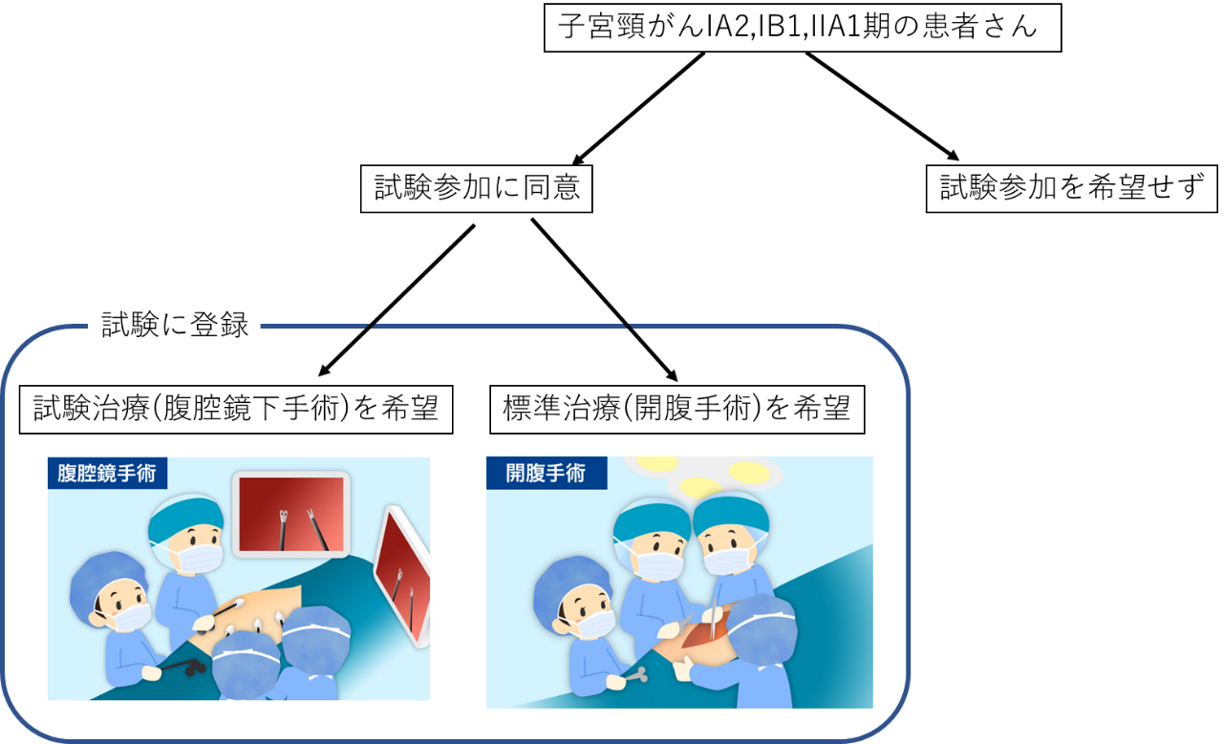

あなたがこの試験自体に参加を希望されない場合でも、従来の開腹手術や腹腔鏡下手術、放射線治療その他の治療を受けることは可能で、治療施設は責任をもって治療に当たります。参加されない場合の詳しい治療内容は、担当医にお尋ねください。なお、手術後の通院頻度や術後療法は、この試験の参加の有無にかかわらず変わりません。

7．治療の中止について
手術時の所見で病気が予想より進行していた場合や、腹腔鏡下手術で重篤な合併症がみられた場合には、開腹手術に移行したり、手術侵襲を最小限として放射線主体の治療に移行することがあります。
また、この臨床試験で行う治療が安全でないことがわかった場合などに、臨床試験そのものが中止になることがあります。中止となった場合でも、術後合併症が現れる場合があるので、決められた期間までは、定期的な検査を受けて頂くことになります。

8．臨床試験の参加に伴って期待される利益と予想される不利益
この臨床試験に参加されて腹腔鏡下手術を受けられた場合、従来の開腹手術と比べて侵襲の小さな手術で同じくらいの効果があることを期待しています。また、将来の子宮頸癌の患者さんのために、より有効で副作用が少ない治療法を確立するための情報が、この臨床試験の結果から得られることも期待しています。
一方、この臨床試験に参加されて腹腔鏡下手術を受ける患者さんは、海外の試験結果と同様に、癌の再発が起こりやすくなる可能性は否定できません。私たちはその可能性を低くするために、この臨床試験を慎重に計画しており、患者さんの不利益が最小になるよう努力を致します。
なお、この臨床試験に参加することによる、ご自身への経済的な利益はありません。

9．この臨床試験の参加について
臨床試験に参加の同意がいただけましたら、この治療を開始したいと考えていますが、この臨床試験に参加されるかどうかは、この臨床試験の説明を聞いた後、最終的にご自身で選択し、決めていただくことになります。その結果、どのような決定をされたとしても、あなたの不利になるようなことはありません。
参加に同意され手術方法が決まったあとに、何らかの理由で変更したいと思った場合には、術前であればもう一方の手術方法に変更することができます。また、臨床試験そのものへの参加を取りやめ、それまでに収集された情報や検査データを一切使わないようにすることもできます。いずれの場合でもあなたが何ら不利益を被ることはありません。
この臨床試験に参加いただける場合は、最終ページの「同意書」にご自身の署名をお願いいたします。

10．この臨床試験に参加しなかった場合の治療
あなたの病気に対して、この臨床試験に参加しなかった場合の治療法として考えられるものは、次の方法があります。
- 放射線単独療法
- 手術療法「準広汎子宮全摘出術」「広汎子宮全摘出術」、開腹手術または腹腔鏡下手術
この臨床試験で行われている治療法は、臨床試験に参加しなくても受けることができます。これらの治療法に関しての詳しい情報は、担当医にお尋ねください。

11．費用について
この試験で行う治療は、厚生労働省により子宮頸癌の術式、あるいは治療法として保険診療が承認されています。そのため、加入されている健康保険に定めれている自己負担分の費用が発生します。診察や検査についても、通常の治療を受ける場合と同じように自己負担分をお支払い頂くことになります。なお、この試験にかかる費用は、試験に参加しないで同じ治療を受けた場合にかかる費用と同じです。
治療にかかる大まかな費用は以下の通りです。
腹腔鏡下広汎子宮全摘出術の手術料は約21万円（K879-2 70200点）です。開腹広汎子宮全摘出術の手術料は約19万円（K879 62000）です。このほかに入院費用を含めた諸費用が加わることになります。
この試験に参加されず、放射線治療を受けられた場合は、約30万円です。
入院期間や合併症の有無によって、入院費用は変わってきます。多くの場合、高額療養費制度が適用され、実際にご負担いただく金額は自己負限度額までとなります。

12．補償について
この試験では、謝礼や各種手当といった特別な経済的な補償は準備していません。万が一この試験により予測できなかった重い合併症などの健康被害が生じた場合は、症状に応じて通常の診療と同様に保険診療にて治療に当たります。この場合、各種保険の自己負担分に相当する医療費は、ご自身でご負担いただくことになります。

13．この臨床試験の研究組織と研究費について
当院は婦人科悪性腫瘍研究機構（JGOG）に参加して、この臨床試験を実施しています。JGOGとは、婦人科がん治療に関する多施設共同研究事業を通じて、最適な婦人科がん治療について研究し、がん治療の進歩に寄与することを主な目的として設立された組織で全国の186施設（2020年4月現在）が参加しています。
JGOGの詳しい説明はホームページにてご紹介しております。（https://jgog.gr.jp/）
この臨床試験は、JGOG子宮頸癌委員会が主体となり行っております。

14．利益相反について
臨床試験における、利益相反（COI : Conflict of Interest）とは「主に経済的な利害関係によって公正かつ適正な判断が歪められてしまうこと、または、歪められているのではないかと疑われかねない事態」のことを指します。具体的には、製薬企業や医療機器メーカーから研究者へ提供される謝金や研究費、株式、サービス、知的所有権等がこれに当たります。このような経済的活動が、臨床試験の結果を特定の企業や個人にとって有利な方向に歪曲させる可能性を判断する必要があり、そのために利害関係を管理することが定められています。
JGOGにおける利益相反（COI）の管理はJGOGの COI委員会で行っております。また、当院における利益相反（COI）の管理は利益相反委員会が行っておりますので、詳細をお知りになりたい場合は、担当医までお問い合わせください。

15．この臨床試験の倫理審査について
この臨床試験は、倫理審査委員会とJGOGの臨床試験審査・倫理委員会によって、臨床試験計画が審査されています。これらの組織の審査によって、臨床試験に参加される方の権利が守られていることや医学の発展に役立つことなどが検討され、臨床試験の計画が適切であることが認められています。
また、臨床試験の実施中はJGOG効果安全性評価委員会が試験に参加される患者さんの安全が確保されているかどうかを監視することになっています。

16．プライバシーの保護について(個人情報)
この臨床試験に参加されますと、個人情報と診療情報に関する記録の一部は、当院の他、JGOG1087試験データセンター（有限会社メディカル・リサーチ・サポート社）に保管されます。当院とデータセンターとのやり取りの際には、あなたのお名前ではなく名前ではなく 被験者識別コード等を使用します。カルテ番号はその後に行われる調査の際、担当医が転勤した場合でも、臨床試験に参加していただいているあなたの情報を適切に管理するため、大変重要な情報となります。
当院とデータセンターではこれらの情報が外部にもれたり、臨床試験の目的以外に使われないよう最大の努力をしています。この臨床試験にご参加いただける場合はこれらの個人情報の使用につきましてご了承くださいますよう、お願い申し上げます。
最終的な臨床試験の結果は学術誌や学会で公表される予定です。この場合もあなたのお名前や個人を特定できるような情報は使用いたしません。
なお、次のような場合に、当院の職員以外の者が、カルテやその他の診療記録などを直接拝見することがあります。これらの調査や判定に関わる者には守秘義務が課せられております。
- 監査
監査とは、試験が適切で安全に行われ、臨床試験に参加している患者さんの人権が守られているか、検査や診断の結果が正しく報告されていることを確かめる調査です。この臨床試験では、JGOG監査委員会がこの臨床試験の参加医療機関に対して監査を行います。JGOG監査委員会が指名する担当者が病院を訪問して、カルテや検査記録を拝見いたします。
- 手術手技の確認
手術が適正で安全に実施されていることを確認するため、手術中に写真を撮影し、それを後日研究事務局と手術担当委員会で供覧し、調査を行います。
具体的には、手術中に撮影した写真と摘出した標本の写真をデータセンターに郵送します。必要に応じて、手術ビデオを郵送することもあります。このようにすることで、より客観的な判定を行うことができます。これらの資料には、識別のための記号や番号を使用しますが、氏名などは記載されておりません。なお、手術の中央判定は規定した術式で行われたことを確認するために行われるもので、この結果によって治療方針が変わること（再手術を行うこと）はありません。

17．データの二次利用について
データの二次利用とは、この臨床試験のために集めたデータをこの臨床試験とは別の研究に利用することです。今はまだ計画・予想されていませんが、将来、非常に重要な検討が必要となるような場合、既にJGOGデータセンターにいただいているデータを、JGOGの委員会の承認を得た上で二次利用させていただくことがあります。
例えば、この臨床試験と同じ子宮頸癌の患者さんを対象とする別の臨床試験と併せて解析したり、この臨床試験と近い治療法の臨床試験のデータとを併せて解析する場合などがこれにあたります。もし、データをJGOGデータセンター以外へ提供する必要が生じた場合には患者さん個人を特定できる情報を含まない形にして提供します。
また、この臨床試験のために集めたデータでは解析に必要な情報が足りない場合に、担当医を通じて追加の調査を行う場合があります。この場合には必ず当院の倫理審査委員会とJGOGの委員会による承認を得た上で調査を行います。
なお、この臨床試験に参加される際に受けられた説明の目的・項目の範囲を超えて、新たに検査が必要となった場合には再度検査についての説明を行い、同意をいただければ検査を行います。

18．この臨床試験に参加している間のお願い
1) 定期的に来院してください
治療効果の確認だけでなく、副作用が出ていないかどうかを確認するために定期的な来院が必要となりますので、ご都合が悪くなったときは、必ずご連絡をお願いします。
2) 他の薬を使用する場合はご相談ください
普段より服用されている薬や健康食品がある場合は、必ず担当医へお伝えください。同時に服用することによって危険な副作用が出たり、治療の効果がなくなる場合があります
3) いつもと体調が違うときはご連絡ください
担当医に詳しくお話しください。適切に対応いたします。
4) 連絡先が変わった場合はお知らせください
引っ越しなどにより、住所や電話番号などの連絡先が変更になる場合は、必ず担当医までお知らせください。

19．どんなことでも質問してください
この臨床試験についてわからないことや心配なことがありましたら、いつでも遠慮なく担当医または臨床研究コーディネーターにおたずねください。担当医や臨床研究コーディネーターに聞きにくいことや、この臨床試験の責任者に直接おたずねになりたいことがある場合は、下記の「研究事務局」までお問い合わせください。なお、ご要望があれば、あなたとあなたのご家族が読まれる場合に限り、この臨床試験の実施計画書をご覧いただけます。臨床試験の実施計画書は一般公開されていないため、担当医にご依頼ください。また、この臨床試験の結果は、ご希望があれば担当医よりお伝えいたします。

20. 担当医の連絡先、研究代表者、研究事務局

担当医：

施設研究責任者： 大道 正英

この臨床試験全体の責任者・連絡窓口は以下のとおりです。
研究事務局（臨床試験の実務責任者、連絡窓口）
武隈 宗孝 静岡県立静岡がんセンター 婦人科
髙橋 伸卓 静岡県立静岡がんセンター 婦人科
〒411-8777 静岡県駿東郡長泉町下長窪1007番地
TEL: 055-989-5222 FAX: 055-989-5551
E-mail: m.takekuma@scchr.jp
n.takahashi@scchr.jp

研究代表者（臨床試験全体の責任者）
寺井 義人
神戸大学産科婦人科学教室
〒650-0017 神戸市中央区楠町7丁目5-1
TEL：078-382-6000 FAX: 078-382-6019
E-mail: yterai@med.kobe-u.ac.jp

同意書

大阪医科薬科大学病院 病院長

JGOG1087 早期子宮頸癌に対する新術式腹腔鏡下広汎子宮全摘術（new-JapaneseLRH）の非ランダム化検証試験

説明内容：
    - この研究は臨床試験であること
    - 病状と治療
    - この臨床試験の意義
    - 治療の内容、合併症、スケジュール
    - 治療の中止について
    - 臨床試験参加によって生じる不利益と副作用
    - 臨床試験参加により期待される利益
    - 臨床試験への参加は自由であり、参加しない場合でも不利益はないこと
    - 臨床試験参加に同意した後でいつでもこれを取りやめられること
    - この臨床試験に参加しない場合の治療法
    - 費用について
    - 補償について
    - この臨床試験の倫理審査について
    - プライバシーの保護について
    - データの二次利用について
    - この臨床試験に参加している間のお願い
    - 質問の自由
    - 連絡先（担当医、研究代表者、研究事務局）

上記の臨床試験について、私が説明しました。
説明担当医 署名：
説明年月日： 年 月 日

上記の臨床試験について、担当医から説明を受けよく理解しましたので、臨床試験に参加します。
本人 署名：
同意年月日： 年 月 日

